Pedonalizzazioni e città a dimensione d’uomo
di
Ettore Maria Mazzola
Chi vive a Roma sa bene che, se vuole spostarsi con i mezzi pubblici, di certo non potrà mai sperare in un servizio efficiente come quello di altre città del mondo … ma siamo sicuri che non potremmo mai aspirare a tanto?
Qualcuno potrebbe obiettare che le altre città del mondo non hanno problemi (o non se ne fregano minimamente) di reperti archeologici nel sottosuolo, per cui non è possibile fare un confronto tra l’efficienza della metropolitana romana e quella di Parigi o Londra … ma qui non si vuol parlare di metropolitana, bensì di mezzi di superficie come autobus, filobus e tram, nonché di pedonalità.
In tutte le città del mondo civile i mezzi pubblici risultano ovunque più frequenti e puntuali e, spesso, alle fermate ci sono dei display che indicano con precisione l’orario di arrivo, e non si parla solo delle grandi capitali, perché anche nelle cittadine i servizi pubblici funzionano meglio … perché da noi no?
Perché, se si chiede un’informazione ad un impiegato dei servizi di trasporto pubblico all’estero, si ottiene sempre una risposta adeguata e gentile, mentre da noi no?
Faccio un esempio vissuto da me personalmente questa estate.
Arrivato alla Stazione Trastevere da Fiumicino mi sono recato alla fermata dell’871 cercando invano un autobus. Allora ho chiesto ai due nullafacenti con la divisa ATAC che occupavano il chiosco all’angolo su Viale Trastevere se il servizio fosse attivo oppure se, per qualche ragione, fosse stato sospeso.
Uno dei due individui, forse indispettito per averlo interrotto nel bel mezzo del suo tentativo di risolvere i problemi dell’umanità parlando di calcio col suo collega, mi ha risposto: “che nun lo sa? C’è sta n’solo autobus che svorge ‘r servizio, e parte ogni 40 minuti, prima o poi arriva e riparte!”
Tornato finalmente a casa, dopo un viaggio durato un’eternità – non per colpa dell’aereo o del trenino dall’aeroporto – ho riportato a mia moglie la mia avventura e il mio disappunto nei confronti dei personaggi di cui sopra. Al termine del mio sfogo ella mi ha dato notizia che, proprio in giornata, alcuni media avevano parlato della riduzione estiva del 50% del servizio pubblico!
Ma come? Nell’ultimo anno l’abbonamento mensile è stato aumentato da 30,00 a 35,00 Euro, e gli studenti non hanno più diritto alla tessera scontata, il costo biglietto è stato accresciuto del 50% (da € 1,00 a 1,50), le corse si sono drasticamente ridotte ed ora anche questa mazzata sulla testa di chi gradirebbe lasciare in garage la sua automobile?
E già, queste sono le contraddizioni all’ordine del giorno in una città, come la Capitale, dove cambiano i sindaci ma non i programmi di destabilizzazione del servizio pubblico, a tutto beneficio dei costruttori di parcheggi … a proposito, ci stiamo ancora interrogando sulla regolarità dello scempio in corso a via Giulia.
A voler pensar male si direbbe che ci sia una trama ordita a tutto beneficio dei costruttori di automobili!
Sinceramente, preferirei la sfrontatezza di un politico che dicesse chiaramente di voler fare delle scelte impopolari per incentivare l’industria automobilistica italiana, piuttosto che dei sindaci che, pur presentandosi come degli ambientalisti, con una mano promuovono le campagne contro l’inquinamento, e con l’altra scoraggiano gli utenti dei mezzi pubblici.
Ad aumentare i disagi dei romani, durante quest’estate ci si è messa anche la vicenda di via dei Fori Imperiali.
Un bel giorno di questa estate infatti, un gran numero di VV.UU. ha dovuto svegliarsi alle 4 del mattino per potersi appostare, lungo via Cavour e via dei Fori Imperiali, e multare gli automobilisti che osavano transitare in direzione del Colosseo .... un ottimo sistema per fare cassa per il Comune di Roma!
Ad un’ora impossibile, e senza l’adeguata pubblicità, è stata fatta partire la pedonalizzazione di via dei Fori Imperiali … e giù contravvenzioni ai malcapitati romani (e non) che pensavano di poter tornare a casa, quando gli autobus ancora non funzionano, passando per delle strade normalmente libere e scorrevoli. Una cosa disdicevole che ha fatto il giro di tutte le tv nazionali.
Giustamente tra i cittadini è scoppiato il putiferio, ma il sindaco ha candidamente replicato: “stiamo sperimentando, è logico che ci saranno dei disagi!”
Ma come? Fai partire una pedonalizzazione e non hai prefigurato le sue conseguenze? E poi, che razza di pedonalizzazione è quella di una strada dove autobus, taxi e NCC (per non parlare dei permessi speciali e delle auto blu) hanno regolare accesso?
Per me una strada pedonale è quella dove un adulto, un bambino o un disabile, possono liberamente attraversare senza doversi preoccupare di guardare a destra e sinistra per assicurarsi che nessuno li investirà.
Un’area pedonale è un’area dove ci si reca per svolgere diverse attività, un’area dove i turisti (visto che anche di questo si parla), possono trovare negozi di souvenir e bar dove dissetarsi dall’arsura estiva … ma via dei Fori Imperiali non è attrezzata per questo! Così, mentre da un lato si promuove la “pedonalizzazione” dello stradone fascista dall’altra, per presunte ragioni di decoro urbano, parte la campagna demonizzatrice degli orribili, ma indispensabili, negozietti/bar semoventi!
Insomma, a me pare una enorme flop che nasce dall’incapacità di elaborare dei piani urbanistici seri e a grande scala, che valutino tutte le condizioni a priori.
L’urbanistica italiana, ormai da decenni, si limita a zonizzare e a pianificare per gli speculatori, piuttosto che programmare con cura l’espansione, o perché no la contrazione, di una città, partendo dallo studio accurato della mobilità e delle reti di trasporto.
Negli ultimi mesi Roma ha anche assistito al prolungamento della linea tramviaria 8 che però, nonostante ce ne siano tutte le condizioni, non prevede più la fermata in Largo Argentina sicché, chi come me lavora in zona Pantheon è ormai obbligato a scendere a Largo Cairoli per ultimare i suoi spostamenti … che senso ha?
Caro sindaco Marino, non è mio obiettivo criminalizzare il suo operato, per questo vorrei invitarla a riflettere a fondo sulle scelte urbanistiche che sta promuovendo, perché i programmi vanno pianificati con cura e in maniera lungimirante … i programmi non devono mettersi in pratica solo per capriccio e per dimostrare, nel più breve tempo possibile, che lei sia stato in grado di mantenere le promesse della campagna elettorale. Le sue scelte devono essere dei successi e non degli autogol … specie dopo gli abomini dei suoi tre predecessori che hanno sfregiato permanentemente il volto della città.
Non ci si compra una Ferrari se non si hanno i soldi per pagarsi un’assicurazione!
Ora, in vista di un programma di pedonalizzazione, voglio farle un elenco di cose, oscene, della nostra città che gli stranieri continuano imperterriti a definire “la più bella del mondo”.
Il mio lavoro mi porta a viaggiare moltissimo e, per difetto professionale, quando viaggio osservo molto interrogandomi sulle cose che guardo e sulle cose che gradirei avere nel mio Paese e nella mia città … non le nascondo che questo mio osservare e domandare a me stesso talvolta divenga deprimente.
Come è possibile accettare che la pavimentazione tipica romana sia divenuta l’asfalto? Com’è possibile che nelle città straniere, ma anche nei paesini più sperduti, i marciapiedi e le strade risultino pavimentati in pietra e mattoni, mentre noi dobbiamo accontentarci delle orribili distese di asfalto rappezzato? Come è possibile incutere rispetto per la cosa pubblica nella mente degli incivili che lasciano i “doni” dei loro cani sui marciapiedi, se questi ultimi sono trattati da chi li gestisce senza alcun senso del decoro? Nella strada in cui vivo a Monteverde in questi giorni risulta difficile passeggiare, e non solo a causa degli escrementi animali, ma anche e soprattutto a causa di una sorta di foresta di erbacce alte fino a un metro che nessuno, nei mesi, si è curato di tagliare. Così, mi chiedo se questa sia o meno una città a dimensione di pedone … e non oso nemmeno aprire il capitolo accessibilità per i disabili!
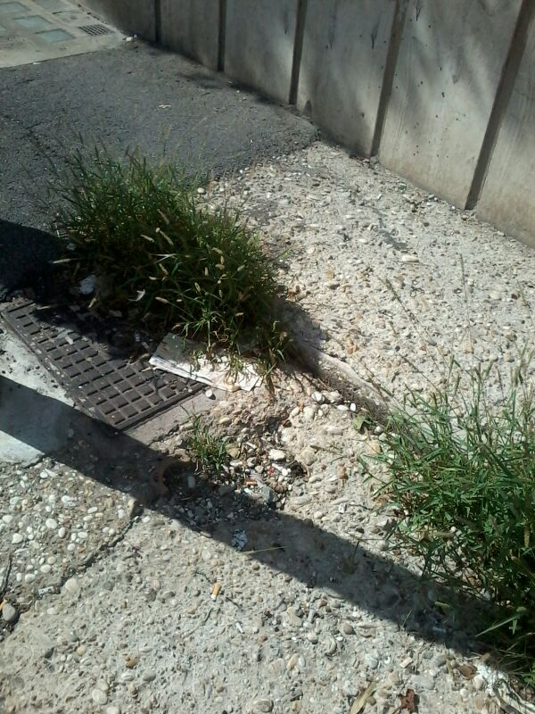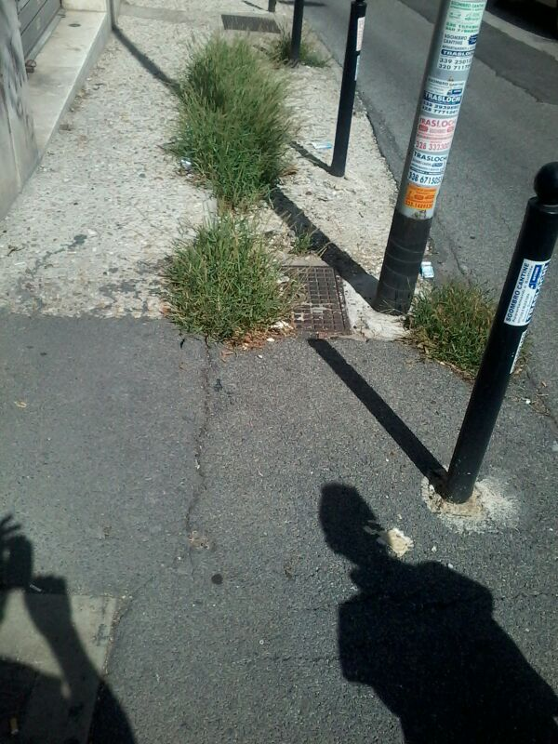
Esempio di una “moderna” pavimentazione romana, con rappezzi in asfalto e cemento e gradini spacca-caviglie opportunamente mascherati dalla vegetazione spontanea
Uno dei miei viaggi recenti mi ha portato a Portland nell’Oregon – dovevo tenere una conferenza in occasione del 50° Convegno dell’International Making Cities Livable – Ebbene, risulta quasi superfluo raccontarle che, pur trattandosi di un convegno super pubblicizzato e aperto a tutti, un convegno dove si discuteva del come rendere le città più vivibili, mi son dovuto tristemente render conto che gli unici politici del pianeta a non essere presenti fossero proprio gli italiani!
La partecipazione a quel convegno avrebbe fatto molto bene ai promotori delle pedonalizzazioni e delle piste ciclabili. Infatti, a proposito di vivibilità, accessibilità e trasporti pubblici, le racconto che Portland è una città che, negli anni ’50, aveva stupidamente festeggiato l’indipendenza dal trasporto pubblico bruciando i tram per strada. Negli ultimi anni però, un sindaco illuminato s’è accorto che quella “indipendenza”, promossa per incentivare l’acquisto delle auto e il consumo di carburanti, s’era trasformata in una schiavitù: la gente non ne poteva più di esser costretta a stare in auto per ore a respirare aria inquinata; così, quel sindaco coraggioso ha deciso di ripristinare tutte le linee tramviarie, di ripristinare i negozi lungo le strade cittadine (badi bene: non centri commerciali, ma negozi cittadini!!), di pedonalizzare delle aree dove la cosa risultava fattibile e di realizzare 3 nuove piazze!
Oggi, quel sindaco ha fatto una grande carriera politica e gode l’amore e la fiducia di tutti, oggi quella città risulta essere a dimensione di pedone, oggi è possibile atterrare all’aeroporto di Portland e, con un biglietto di soli 5 dollari, è possibile prendere il tram “Super Max” e, grazie ad un sistema capillare di trasporto pubblico da fare invidia a qualsiasi altra città servita da metropolitana, arrivare velocemente alla destinazione finale. A Portland oggi ci sono poche auto che circolano, la gente ha scelto per il trasporto pubblico … ma, badi bene, lo ha fatto perché ce n’erano la condizioni!
Qui a Roma, per recarmi al lavoro, uso regolarmente i mezzi pubblici: le assicuro che sono un disastro assoluto!
Le linee che generalmente utilizzo sono quelle del 44 e dell’8. Mentre per il tram 8 non ho nulla da dire, tranne che spesso è sovraffollato e non funziona l’impianto di ventilazione, per quanto riguarda la linea 44 ho moltissimo da lamentarmi. Talvolta, anche con la pioggia battente, mi capita di aspettare l’autobus per quasi un’ora e, sempre più spesso, mi capita di imbattermi in gente esasperata che inveisce contro gli autisti i quali, poveracci, hanno ben poche responsabilità rispetto ai manager ben pagati che li mandano in giro a prendersi offese colorite … non è una bella immagine che Roma dà ai suoi cittadini e visitatori!
Dunque, se vuol davvero pedonalizzare e rendere accessibile ai pedoni questa città, faccia elaborare un progetto capillare di trasporto pubblico, faccia istituire delle tariffe che incentivino l’uso dei mezzi pubblici, blocchi quei progetti che prevedono la realizzazione di parcheggi in aree centrali e che, più che disincentivare l’uso dell’auto, acutizzeranno il congestionamento del centro urbano da parte di chi spera di trovarvi parcheggio. Blocchi altresì la realizzazione di centri commerciali che stanno ammazzando il commercio lungo le strade cittadine, togliendo così sicurezza al passeggio. Faccia ripavimentare – almeno solo i marciapiedi e le piazze – con materiali e tessiture che li rendano dei piacevoli tappeti su cui camminare rispettosamente.
Si accorgerà, ne sono certo, che difficilmente i romani inveiranno nei suoi confronti … Tuttavia, finché queste cose non saranno oculatamente pianificate, le consiglio di rimettere i suoi progetti in tasca e aspettare, perché la gente è stufa dei capricci di “modernizzazione” fatti realizzare dai sindaci capitolini dell’ultimo ventennio!

